**УТВЕРЖДАЮ**

________ Н.В. Старостин

__ ________ 2019г.

**ПО «AFR»**

**Руководство оператора**

**ЛИСТ УТВЕРЖДЕНИЯ**

**№912/4-ЛУ**

Инв.№ подл.

Подп. и дата.

Взам. Инв. №.

Инв. №.дубл.

Подп. и дата.

|  |  |
| --- | --- |
| Ответственные исполнители  ________________ Годовицын М.  ________________ Баландина С.  ________________ Ковалева И.  ________________ Лобанкина К.  ________________ Прохоров А.  ________________ Толич А. | Начальник НИО 97100  __________ А.В. Жилин  Руководитель темы  __________ В.В. Балашов  Ведущий специалист  НИГ 97110  __________ Е.А. Бухалина  Ведущий специалист  НИГ 97120  __________ Н.И. Поздняков  Исполнитель  __________ Д.С. Шкарин  Нормоконтролер  __________ |

2019

УТВЕРЖДЕН

№912/4-ЛУ

**ПО «AFR»**

**Руководство оператора**

**№912/4**

**Листов 50**

## Аннотация

ПО «AFR» предназначено для решения задачи идентификации людей на изображение.

Результатом решения задачи идентификации людей на изображение должно быть исходное изображение с графической разметкой.

## Содержание

Аннотация 3

Содержание 4

1. Назначение программы 5

2. Условия выполнения программы 5

3. Выполнение программы 6

3.1. Загрузка (инсталляция) программы 6

3.1.1. Скачать репозиторий с исходным кодом ПО «AFR» 6

3.1.2. Установить все необходимые модули для работы ПО «AFR» 6

3.2. Запуск ПО «AFR». 6

3.2.1. Запуск серверной части и основного окна 6

3.2.2. Загрузка изображения 7

3.2.3. Решение задачи идентификации лиц на изображение 7

3.3. Информация об ошибках 10

3.4. Завершение программы 11

## 1. Назначение программы

По «AFR» предназначено для решения задачи идентификации лиц на изображение.

## 2. Условия выполнения программы

Для функционирования программного изделия ПЭВМ должны удовлетворять следующим требованиям: процессор Pentium(R) с PR-рейтингом не ниже 2000, объём ОЗУ не менее 4Гб, НЖМД с доступным объёмом не ниже 100 Гб; монитор с диагональю 21”; клавиатура; мышь. Программное обеспечение должно функционировать под управлением операционной системы Ubuntu 18.04. ПЭВМ должен быть подключен к сети Интернет. На ПЭВМ должен быть предустановлен Python версии 2.7 и Git.

## 3. Выполнение программы

## 3.1. Загрузка (инсталляция) программы

### 3.1.1. Скачать репозиторий с исходным кодом ПО «AFR»

В терминале выполните следующую команду:

git clone <https://github.com/greyhuman/FaceReco.git>

### 3.1.2. Установить все необходимые модули для работы ПО «AFR»

В терминале выполните следующие команды:

cd FaceReco

install.sh

## 3.2. Запуск ПО «AFR».

### 3.2.1. Запуск серверной части и основного окна

Для запуска серверной части и основного окна ПО «AFR» откройте терминал, перейдите в репозиторий с исходным кодом ПО, выполните следующие команды:

cd src/webAps

start_server.sh

Основное окно ПО «AFR» откроется в браузере по умолчанию. После запуска на экране будет отображена кнопка для загрузки исходного изображения «Browse» (Рис. 1). В случае, если главное окно не будет отображено, перезагрузите страницу.

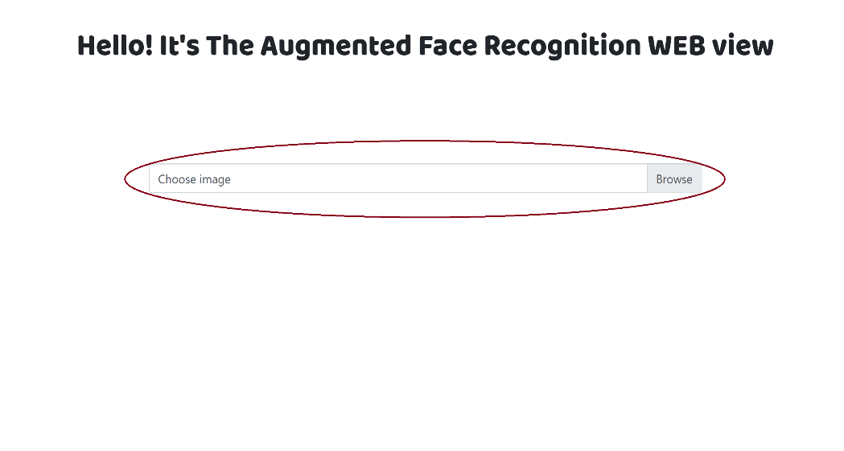

**Рис 1. Основное окно ПО «AFR» после открытия.**

### 3.2.2. Загрузка изображения

Для выбора изображения нажмите на кнопку «Browse». Откроетя окно выбора изображения. Выберете изображение, нажмите на кнопку «Open» (Рис 2), решение задачи начнется автоматически.

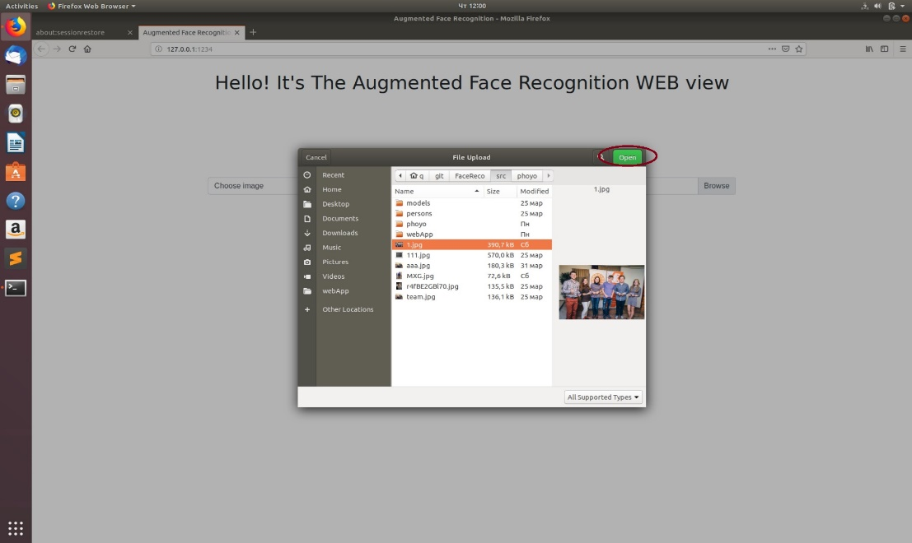

**Рис 2. Окно выбора изображения.**

### 3.2.3. Решение задачи идентификации лиц на изображение

После решения задачи идентификации лиц на изображение на главном окне будут выведены результаты.

На главном окне будут выведены метрики, а именно время решения задачи идентификации лиц на изображении и количество лиц, найденных на изображении (Рис 3).

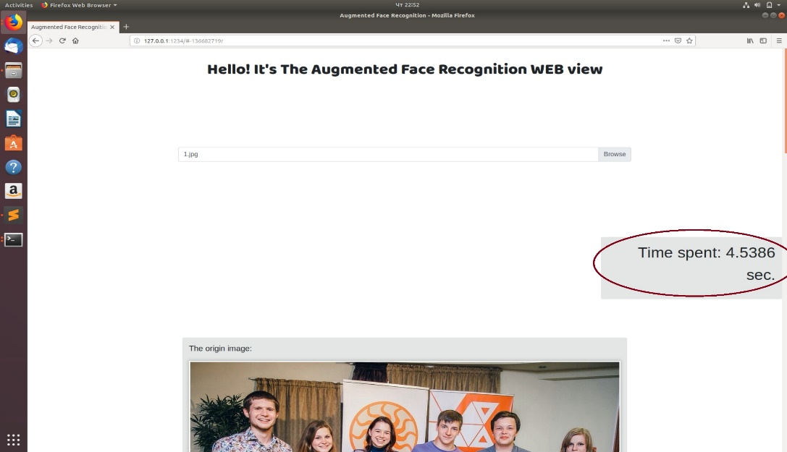

**Рис 3. Метрики решения задачи.**

На главном окне будет выведено исходное изображение «The original image» (Рис 4).

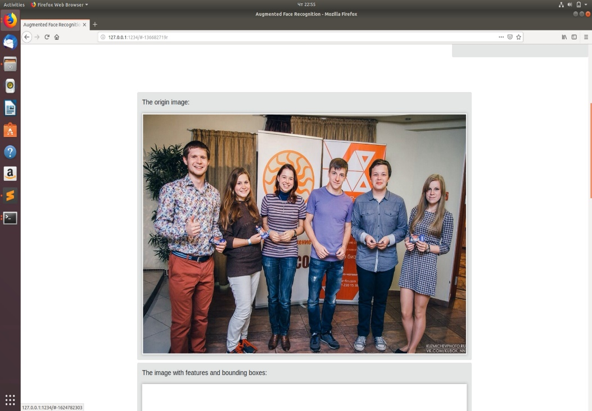

**Рис 4. Исходное изображение.**

На главном окне будет выведено изображение «The image with features and bounding boxes», на которое нанесены прямоугольники, ограничивающие области найденных лиц (Рис 5.).

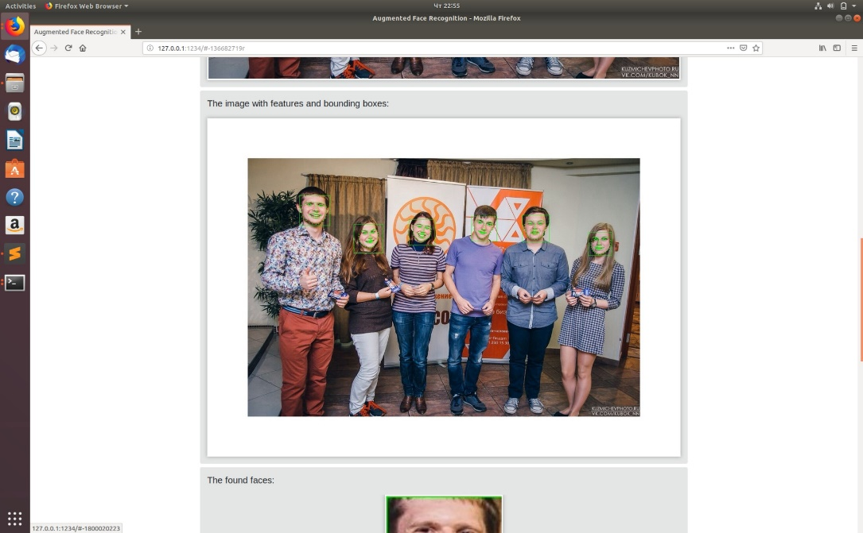

**Рис 5. Изображение «The image with features and bounding boxes».**

На главном окне будет отображена галерея «The found faces» и галерея «The aligned faces» (Рис 7).

В галерее «The found faces» будут содержаться изображения каждого найденного лица в отдельности.

Галерея «The aligned faces» будет включать себя изображения каждого найденного лица, выравненного в строгий анфас.

Для того чтобы перемещаться по изображениям в галерее нажмите на стрелки влево/вправо.

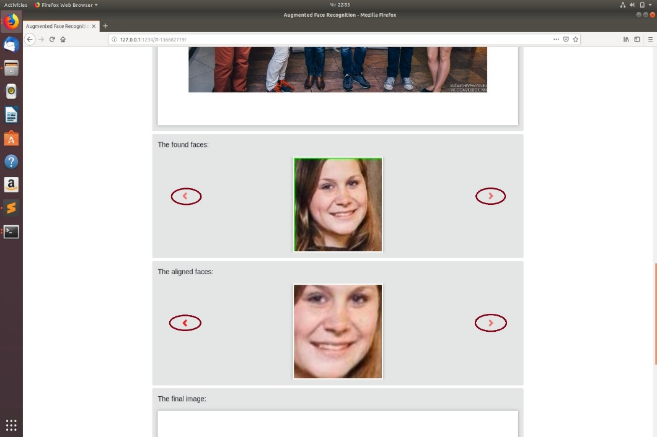

**Рис 6. Галереи «The found faces» и «The aligned faces».**

А также на главном окне будет выведено изображение «The final image», где каждое найденное лицо будет ограничено прямоугольником и подписано псевдонимом найденного человека или надписью “unknown” (Рис 10).

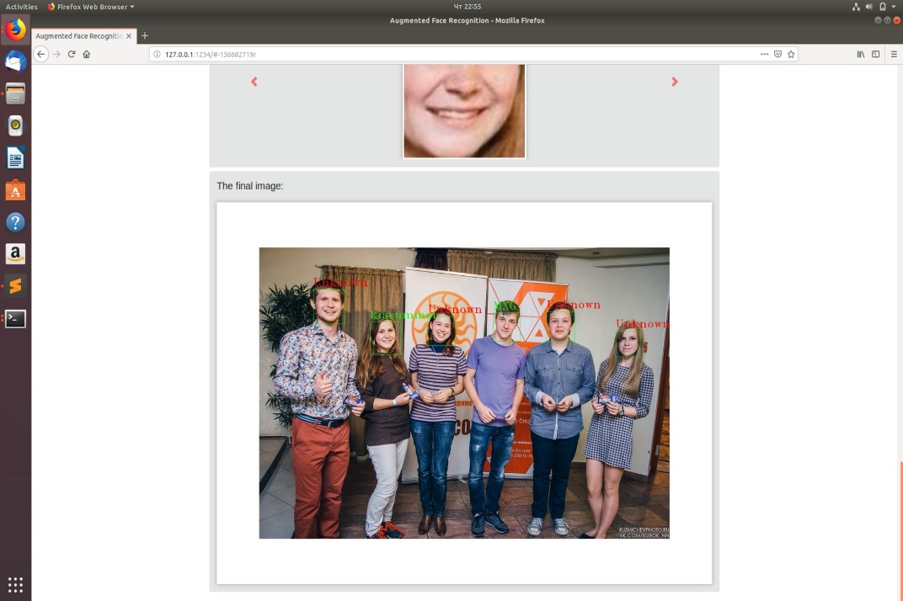

**Рис 7. Изображение, на котором все найденные лица распознаны, то есть ограничены прямоугольником и подписаны.**

## 3.3. Информация об ошибках

При возникновении каких-либо ошибок на экран будет выведено сообщение об ошибке (Рис 11).

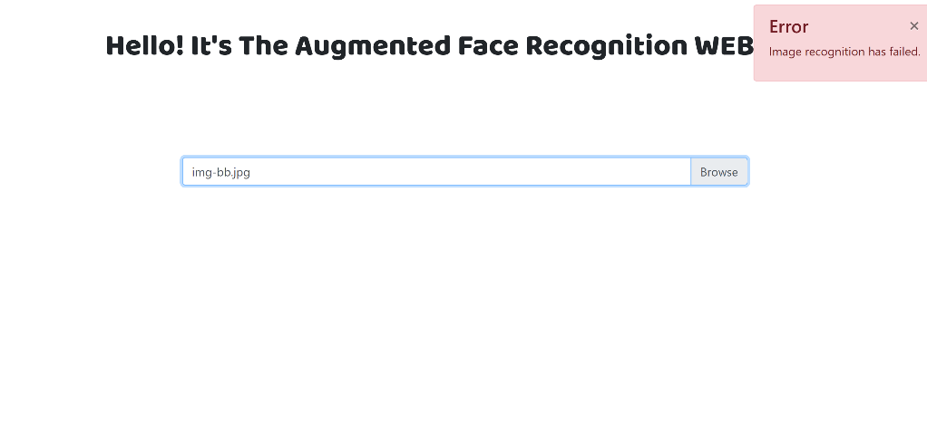

**Рис 8. Сообщение об ошибке.**

## 3.4. Завершение программы

Закройте вкладку в браузере, нажмите сочетание клавиш CTRL+C в терминале, где запущен start_server.sh.

|  |  |  |  |  |  |  |  |  |  |
| --- | --- | --- | --- | --- | --- | --- | --- | --- | --- |
| *Лист регистрации изменений* | | | | | | | | | |
| *Изм.* | *Номера листов (страниц)* | | | | *Всего листов (страниц) в докум.* | *№*  *документа* | *Входящий № сопроводительного докум. и дата* | *Подп.* | *Дата* |
| *Измененных* | *Замененных* | *Новых* | *Аннулированных* |
|  |  |  |  |  |  |  |  |  |  |
|  |  |  |  |  |  |  |  |  |  |
|  |  |  |  |  |  |  |  |  |  |
|  |  |  |  |  |  |  |  |  |  |
|  |  |  |  |  |  |  |  |  |  |
|  |  |  |  |  |  |  |  |  |  |
|  |  |  |  |  |  |  |  |  |  |
|  |  |  |  |  |  |  |  |  |  |
|  |  |  |  |  |  |  |  |  |  |
|  |  |  |  |  |  |  |  |  |  |
|  |  |  |  |  |  |  |  |  |  |
|  |  |  |  |  |  |  |  |  |  |
|  |  |  |  |  |  |  |  |  |  |
|  |  |  |  |  |  |  |  |  |  |
|  |  |  |  |  |  |  |  |  |  |
|  |  |  |  |  |  |  |  |  |  |
|  |  |  |  |  |  |  |  |  |  |
|  |  |  |  |  |  |  |  |  |  |
|  |  |  |  |  |  |  |  |  |  |
|  |  |  |  |  |  |  |  |  |  |
|  |  |  |  |  |  |  |  |  |  |
|  |  |  |  |  |  |  |  |  |  |
|  |  |  |  |  |  |  |  |  |  |
|  |  |  |  |  |  |  |  |  |  |
|  |  |  |  |  |  |  |  |  |  |